**모바일 프로그래밍**

**Project**

**제출일 : 2018. 12. 2.**

**학과 : 컴퓨터공학과**

**학번 : 2015722018**

**이름 : 김지홍**

1. Introduction

만화책을 추천하고, 사용자의 검색 방향에 따라 사용자의 관심 분야를 파악하여 추천목록을 보여주는 어플입니다. 또한, 해당 APP에 존재하고 있는 만화라면 해당하는 만화를 볼 수 있도록 뷰어를 열어 만화책을 볼 수 있습니다. 터치 위치에 따라 이전/다음 장면으로 넘어 갈 수 있습니다.

1. Features
2. Main

* 장르 검색, 제목 검색, 추천 목록 존재
* 추천 목록은 검색하는 장르에 따라 사용자의 취향을 반영하여 추천 목록이 바뀜

1. 검색

* 장르별 검색
* 다양한 장르로 만화책 분류
* 원하는 장르의 만화책을 볼 있음
* 원하는 만화책 선택 -> 만화 보기
* 제목 검색
* 장르/만화책이름으로 검색 가능
* 장르로 검색 시 목록 확인
* 만화책 이름으로 검색 시 뷰어로 바로 이동

1. View

* 존재하는 만화책 목록에서 볼 수 있음
* 간단한 터치로 앞/뒤 이동

1. Software architecture
2. Main

* 메인화면 구성: 추천목록, 장르별 검색, 제목 검색
* 각 장르별 검색은 Button으로 접근하여 다음 activity로 접근
* 존재하는 8개의 장르별로 변수를 지정하여 각 장르가 검색될 시 + 연산을 통해 사용자가 가장 많이 검색한 빈도를 확인

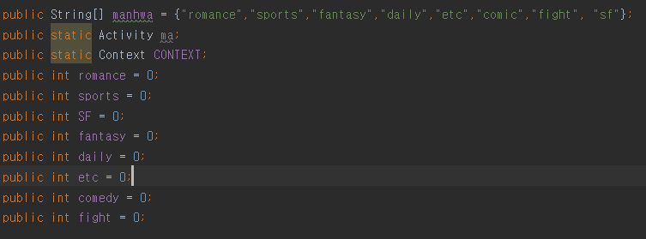

* 각 장르별로 검색 빈도 확인 존재
* 제목 검색 시, 제목 또는 장르가 존재할 때 검색 가능하도록 구현
* 메인 화면으로 돌아올 때마다 추천 목록 갱신

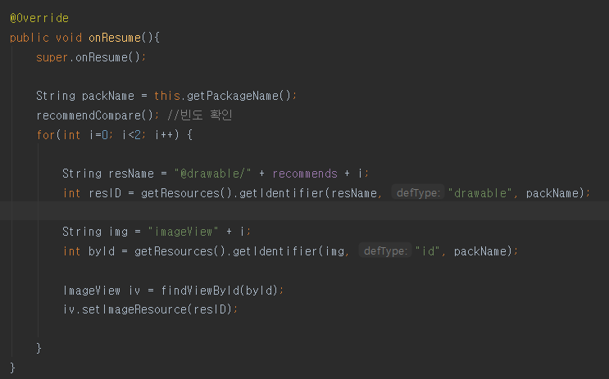

* onResume을 통해 매 화면 접근 시 이미지 갱신

1. 검색
2. 장르별 검색

* 하나의 Activity로, 메인에서 button 클릭 시 해당하는 장르에 맞춰 만화 추천 및 이미지 배열

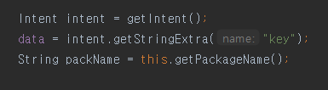

* 메인에서 다음 activity로 값을 넘겨주면, 해당 activity에서 getStirngExtra를 통해 넘겨준 데이터를 받음
* 해당 넘겨받은 데이터는 장르에 대한 recommend이다.
* 한 페이지에 4개의 만화 추천, 각각 이미지와 제목을 사용자에게 보임

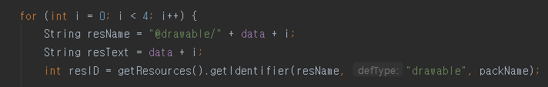

* 각 장르에 맞춰 순서대로 이미지, 제목 삽입
* 만화 이미지 클릭 시 Viewer로 넘어가 만화책을 볼 수 있음

1. 제목 검색

* EditView에서 검색 버튼 클릭 시 입력된 값을 받아옴

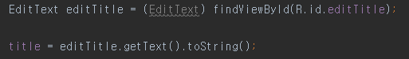

* 아무것도 입력되지 않으면 “제목을 입력하세요”라는 문구를 Toast로 보냄
* 입력되었을 때, 어플에 검색한 제목이 존재한다면 검색 완료 toast 후 다음 activity로 이동
* 다음 activity에 만화책 제목을 보내 바로 VIEWER로 접근
* 제목이 없다면 찾을 수 없다는 toast와 함께 검색 종료
* 각 만화책의 제목은 추가 시 배열에 접근하여 만화제목 추가

1. Image View

* 이전 Activity에서 recommand를 받아와 어떠한 만화책을 볼 것인지 설정

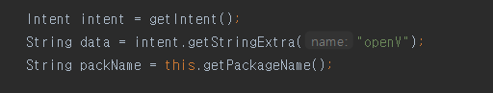

* 이전 activity에서 만화책의 이름을 받아 VIEWER 시작
* 화면을 절반으로 나누어 이미지의 오른 쪽 클릭 시 다음 이미지로, 왼쪽 클릭 시 이전 이미지로 넘어가도록 설정

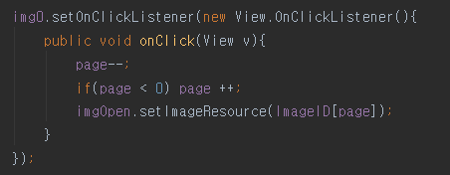

* Page는 int 형 상수로, 왼쪽, 오른 쪽 클릭 시 값이 감소/증가 하도록 설정
* 만약 0이나 이미지의 최대 값을 넘어가게 되면 더 이상 넘어가지 않도록 설정

1. Running examples

<MAIN>

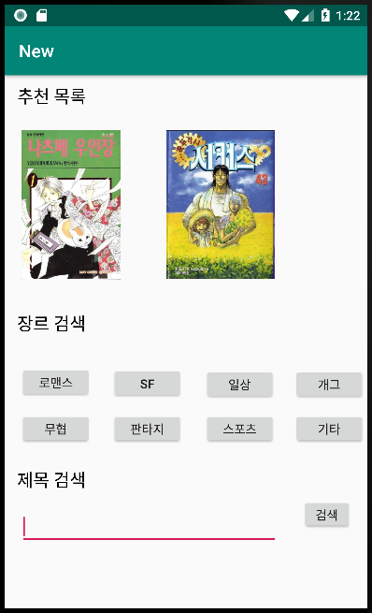

* 기본 추천 목록: 판타지

<사용자 관심에 따라 추천 목록 변경>

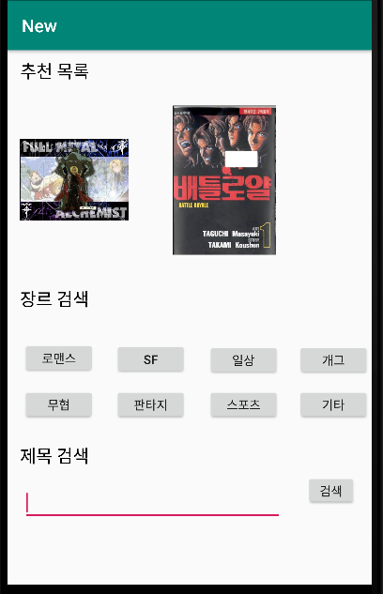

* 무협을 검색하게 되어 추천 목록이 무협으로 변경

<장르별 검색>

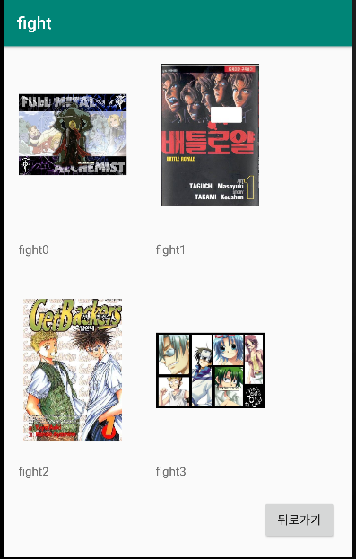

* 제목은 임의로 각 장르 + 번호로 설정

<만화책 보기>

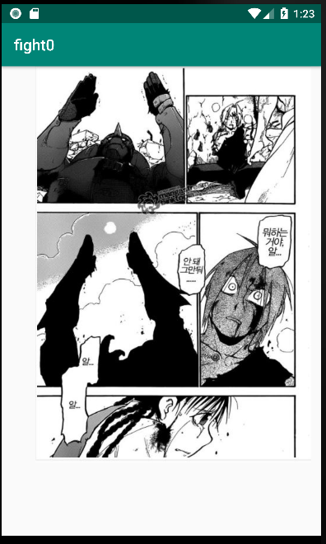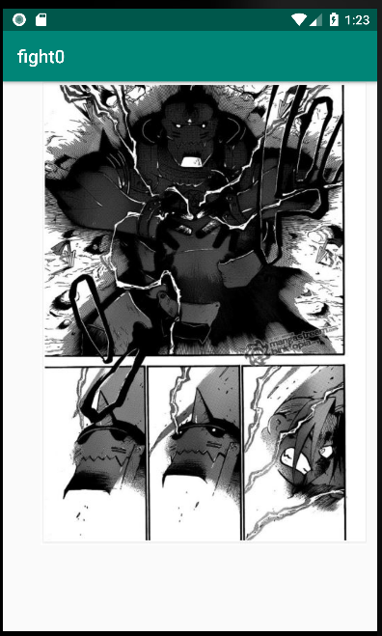

**이전**

**다음**

* 해당 부분 터치 시 이미지 변경

<제목검색>

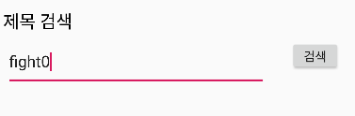

<검색 완료>

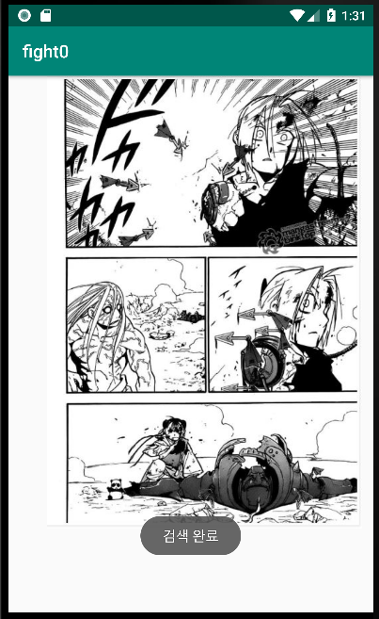

<검색 실패 시 Toast>

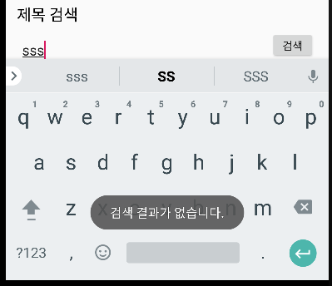

<제목 미 입력 시>

